SISTEM MONITORING KEAMANAN KANTOR BERBASIS ANDROID MENGGUNAKAN MODUL WIRELESS ESP-01

Yeni Yanti^{1*}, Alfina Alfina²,Taufik Hidayat³
^{1,3}Prodi3Teknik Komputer, Fakultas Teknik, Universitas Serambi Mekkah, Banda Aceh, Indonesia
²Program Studi Sistem Komputer, STMIK Indonesia Banda Aceh

Received: xxxx-xx-xx Accepted: xx-xx-xx  Keywords:  Pengendalian Listrik;  Wireless ESP-01;  Arduino Uno;  Perintah Suara;  Android.  Corespondent Email:  yeniyanti@serambimekkah.ac.id | Abstrak. Saat ini, di setiap rumah yang memiliki pasokan listrik dan perangkat elektronik (televisi, lampu, dan kipas angina) perangkat-perangkat tersebut umumnya dihidupkan dengan menggunakan saklar konvensional yang harus disentuh oleh pengguna. Meskipun hal ini biasa bagi pengguna umum, namun ini menjadi masalah bagi individu dengan disabilitas yang kesulitan dalam mencapai saklar tersebut dan memerlukan waktu lebih lama untuk melakukannya. Oleh karena itu, diperlukan inovasi baru yang dapat membantu individu penyandang disabilitas memberikan kenyamanan tambahan bagi pengguna umum dalam mengakses saklar listrik dengan menggunakan suara. Tujuan penelitian ini mengembangkan sebuah aplikasi sistem pengendalian listrik berbasis suara menggunakan mikrokontroler Arduino Uno dengan komunikasi nirkabel dengan cara mengintegrasikan arduino uno, modul sensor PIR, Modul Buzzer dan wireless modul ESP-01 pada sisi alat rangkaian sistem. Hasil penelitian ini menunjukkan sebuah aplikasi pengendalian listrik berbasis suara dan terjadinya integrasi antara prototipe pengendalian dan aplikasi perintah berbasis Bluetooth pada perangkat seluler Android telah berhasil bagi pengguna untuk mengontrol lampu secara nirkabel dengan perintah suara, baik untuk menyalakan maupun mematikan lampu. Inovasi ini memberikan manfaat besar bagi individu penyandang disabilitas yang kini dapat mengendalikan perangkat listrik dengan lebih mudah dan efisien. Selain itu, memberikan kenyamanan tambahan bagi pengguna umum yang ingin mengontrol perangkat tanpa harus menyentuh saklar fisik.
 | Abstract. In every household that has electricity supply and electronic devices (television, lights, and fans) these devices are commonly activated using conventional switches that require physical touch by the user. The general population, it poses a challenge for individuals with disabilities who struggle to reach these switches and require more time to do so. Therefore, there is a need for new innovation that can assist individuals with disabilities and provide added convenience for the general users in accessing electrical switches using voice commands. The objective of this research is to develop a voice-based electrical control system application using the Arduino Uno microcontroller, PIR sensor, Buzzer, and ESP-01 wireless modules on the hardware side of the system circuit. The results of this research show a voice-controlled electrical application, and the integration between the control prototype and the Bluetooth-based command application on an Android mobile device has been successful for users to wirelessly control lights with voice commands, both for turning them on and off. This innovation offers significant benefits to individuals with disabilities, allowing them to control electrical devices more easily and efficiently. Additionally, it provides added convenience for general users who wish to control devices without having to touch physical switches.

PENDAHULUAN

Di era informasi teknologi yang terus berkembang pesat, keamanan menjadi salah satu aspek yang sangat penting untuk dipertimbangkan dalam berbagai lingkungan, termasuk di dalam kantor[1]. Kantor-kantor modern menghadapi berbagai tantangan dalam menjaga keamanan, seperti pencurian, vandalisme, atau akses tidak sah ke area terbatas[2]. Oleh karena itu, diperlukan solusi yang cerdas dan efisien untuk menjaga dan mengamankan kantor tersebut[3]. Salah satunya pendekatan yang sedang berkembang dalam pengawasan keamanan adalah penggunaan teknologi berbasis Android[4].

Android telah menjadi platform yang sangat populer dengan sejumlah besar perangkat yang tersedia di pasaran. Sementara itu, modul nirkabel ESP-01 juga telah terbukti menjadi komponen yang berguna untuk berbagai aplikasi nirkabel[5]. Dalam konteks ini, implementasi sistem pemantauan keamanan kantor berbasis Android dengan penggunaan modul nirkabel ESP-01 menjadi pilihan yang menarik. Sistem ini memungkinkan pengawasan kantor secara efisien dan dapat diakses dari jarak jauh melalui perangkat Android yang umum digunakan[6].

Sistem monitoring konvensional seringkali mahal dan sulit diakses secara real-time. Dalam hal ini, teknologi berbasis Android dan modul wireless ESP-01 menawarkan alternatif yang menarik. Modul wireless ESP-01 dapat diintegrasikan dengan mudah dengan perangkat Android, membentuk sistem monitoring yang fleksibel dan murah[3]. Lalu adanya potensi besar untuk menggabungkan kedua metode ini untuk membuat sistem pemantauan keamanan kantor yang efektif [7]. Salah satunya pada tahun 2017, telah menciptakan robot pengintai dengan kendali android yang berfungsi sebagai alat yang dapat memantau keamanan rumah melalui ponsel pintar menggunakan aplikasi Android[8].

Pada tahun 2020 juga telah implementasi smart home dengan teknologi IoT dengan memanfaatkan Arduino dan ESP32 CAM. Akan tetapi belum mengoptimalkan integrase dalam meningkatkan keandalan, dan menyesuaikan sistem dengan berbagai kebutuhan kantor[9]. Karena kerentanan keamanan di kantor sering terjadi pada sore dan malam hari ketika aktivitas kantor mulai meredup misalnya Dinas Tenaga Kerja Kota Banda Aceh, menjadi sangat sepi saat waktu tersebut. Meskipun ada beberapa penjaga keamanan yang ada, namun hal ini tidak dapat menjamin keamanan kantor secara mutlak dari potensi pencurian[10]. Oleh karena itu, diperlukan sebuah sistem aplikasi yang mampu mendeteksi situasi keamanan di ruangan kantor dan memberikan notifikasi berbasis informasi teknologi[11]. Karena Ancaman keamanan kantor mungkin akan terjadi walaupun pemilik kantor atau petugas keamanan dapat menyatukan situasi kantor secara real-time [12]. Integrasi teknologi Android dan modul nirkabel ESP-01 dalam konteks keamanan kantor, serta manfaat potensi yang dapat diperoleh dari solusi ini dalam meningkatkan keamanan dan tanggung jawab dalam menjaga kantor[13].

Penelitian ini merancang sistem Smart Home yang bekerja secara otomatis dengan menggunakan modul Arduino Uno sebagai pusat pengendali dan smartphone Android sebagai alat pengendali. Dengan menggunakan modul ESP-01, untuk sistem pengendali Arduino diakses melalui teknologi wifi. Kemudian data dari modul ESP-01 ditransmisikan ke server aplikasi Blynk melalui perangkat router kantor dan kemudian dikirim ke aplikasi Blynk pengguna.

TINJAUAN PUSTAKA
2.1 Sistem Keamanan
Keamanan komputer atau keamanan komputer lebih luas dan dapat didefinisikan sebagai berikut: keamanan komputer bertujuan untuk melindungi komputer dan semua komponennya, termasuk bangunannya, workstation, printer, kabel, disk, dan media penyimpanan lainnya. Yang paling penting, keamanan komputer melindungi data sistem. Keamanan komputer tidak hanya dimaksudkan untuk mencegah penyusup dari luar yang masuk ke sistem, tetapi juga untuk mencegah ancaman dari dalam, seperti menumpahkan kopi pada keyboard, gagal membackup data, dan berbagi password dengan teman. Untuk menentukan aset mana yang harus dilindungi, kita harus mengetahui apa yang disebut aset dan nilai aset yang ada dalam program komputer[14].

2.2 Arduino
Merupakan mikroprosesor dengan regulator 5 volt dan oscilator 16 Mhz. Di papan ada banyak pintar. Pin A0–A5 digunakan untuk isyarat analog, sedangkan pin 0–13 digunakan untuk isyarat digital yang hanya bernilai 1 dan 0. Arduino Uno dilengkapi dengan memori random access (SRAM) berukuran 2 KB untuk menyimpan data, memori flash berukuran 32 KB, dan memori read-only programable (EPROM) yang dapat dilepas untuk menyimpan program. [15]
2.3 Modul Wireless ESP-01
Modul nirkabel esp8266 dibuat oleh produsen China yang ekspresif dan mendukung penggunaan tcp/ip. Modul esp-01, yang diproduksi pihak ketiga oleh ai-thinker, memungkinkan pengguna menghubungkan ke jaringan internet tanpa menggunakan router. Konfigurasi modul ini menggunakan "at-command". Karena harganya yang murah, penggunaan daya yang rendah, dan dimensinya yang kecil, modul ini menarik banyak pengembang untuk mengembangkan versinya. Expressif mengeluarkan kit pengembangan software pada oktober 2014. Lebih banyak pembuat program dapat memperbaiki modul ini[16].
Perangkat keras yang digunakan dalam penelitian ini termasuk mikrokontroler ESP-01, adaptor modul, buck converter, thyristor switch modul, dan rangkai display LED. Komponen elektronika ditempatkan dengan baik dalam kendali lampu ini. Ini dilakukan untuk memastikan sistem berjalan lancar[17].

METODE PENELITIAN
Penelitian ini menggunakan metode penelitian perancangan alat yaitu sistem notifikasi keamanan kantor berbasis mobile dengan aplikasi sosial media Blynk dengan menggunakan modul ESP-01 dan sensor Gerak[18].

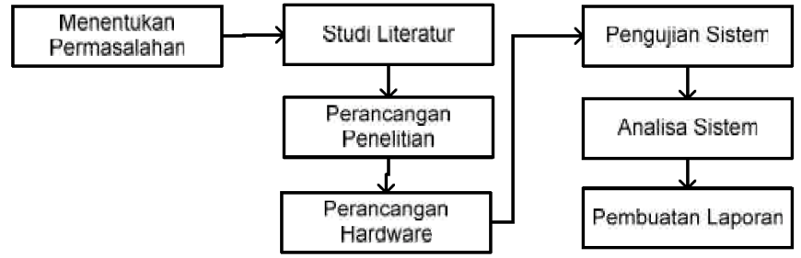
Figure 1. Alur Penelitian
Proses pelaksanaannya meliputi analisis sistem dan perancangan sistem. Pada penelitian ini akan dirancang sebuah prototipe sistem manajemen kendali listrik ruang kerjaberbasis aplikasi sosial media Blynk. prototipe sistem informasi ini dapat mengendalikan listrik dari jarak jauh melalui internet.
Adapun tahapan tahapannya yaitu:
- Penentuan Masalah
Tahap ini dilakukan untuk mencari permasalahan yang berhubungan dengan penggunaan Arduino, ESP-01 dan web
- Studi Literatur
Tahap ini dilakukan untuk mencari informasi sehubungan dengan sistem-sistem yang telah dibangun menggunakan mikrokontroler.
- Perancangan Penelitian
Terdapat 2 bagian didalam tahap perancangan cepat yaitu perancangan Hardware yang bertujuan untuk merancang peralatan/rangkaian pendukung untuk sistem yang akan dibuat.
- Pengujian Sistem
Pada tahap ini dilakukan pengujian terhadap sistem yang telah dirancang,
apakah berjalan atau tdak sebua sistem dengan tujuan yang telah direncanakan.
- Analisa Sistem
Pada tahap ini dilakukan analisa terhadap sistem yang telah dijalankan dengan melihat sisi yang akan diukur.
- Pembuatan Laporan
Pada tahap ini adalah melakukan laporan penelitian yang melingkupi hasil pengujian dan analisa sistem dan diakhiri dengan kesimpulan
Tahapan dari alur perancangan sistem dapat dijelaskan sebagai berikut :
- Persiapan Alat dan Bahan
Tahap ini peneliti mempersiapkan alat dan bahan berupa mikrokontroler ESP-01, Sensor PIR dan API Aplikasi Blynk.
- Pembuatan Sistem Keamanan
Tahap ini peneliti membuat rangkaian sistem keamanan menggunakan mikrokontroler modul ESP-01 dan Sensor Gerak
- Integrasi dengan API Blynk
- Pengujian Sistem Secara keseluruhan
Pada tahap ini adalah melihat koneksi mengiriman notifikasi dari sistem keamanan yang dikirimkan ke aplikasi Blynk penggunan.
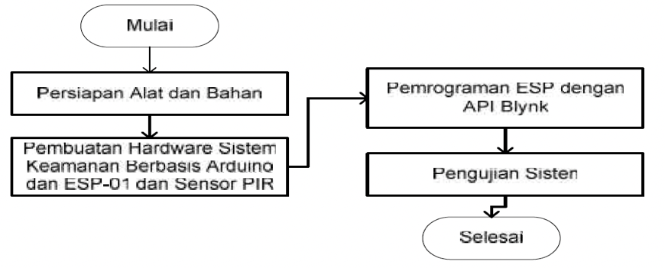
Figure 2. Alur Perancangan Sistem
3.1 Perancangan Sistem
Sistem kerja yang terlihat pada Figure 3, dapat dijelaskan bahwa, pengguna dapat menerima notifikasi jika modul sensor gerak mendeteksi adanya gerakan pada sebuah ruangan, data dari sensor gerak dikirim ke modul wireless ESP-01. Dari modul ESP-01, data dikirim ke server aplikasi Blynk melalui perangkat router kantor dan dikirim ke aplikasi Blynk pengguna.
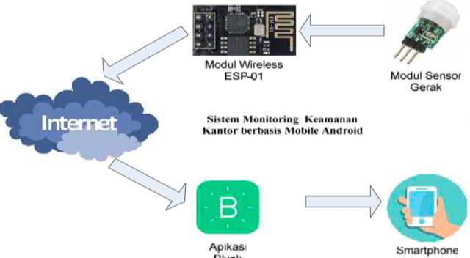

Figure 3.Diagram Block System

HASIL DAN PEMBAHASAN
Hasil Pengujian Mikrokontroler Arduino Pengujian sistem Mikrokontroler Arduino ini untuk memastikan bahwa sistem Mikrokontroler Arduino yang digunakan pada penelitian ini tidak rusak. Sehingga program yang ditanamkan pada microcontroller mampu untuk mengontrol led seperti yang diharapkan. Pengujian mikrokontroler Arduino diawali dengan membangun rangkaian seperti pada figure 4 yaitu papan arduino uno pada pin 9 dihubungkan ke kaki positif komponen lampu led da resistor 100 ohm, sedangkan kaki negatif lampu led dihubungkan ke pin ground pada papan arduino. Sedangkan program yang dimasukkan kedalam mikrokontroler Arduino untuk menghidupkan lampu tersebut dapat dilihat pada figure 5, yaitu program blink test yang bertujuan untuk menhidupkan lampu dan mematikan lampu secara bergantian dalam kurun waktu setiap 1 detik.
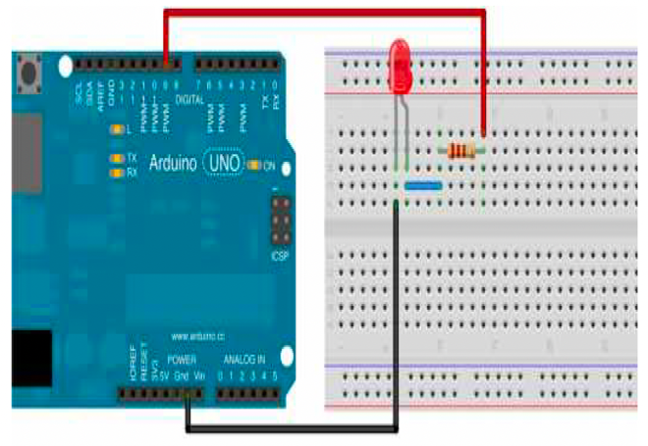Figure 4. Program Pengujian Mikrokontrole Ardunio.
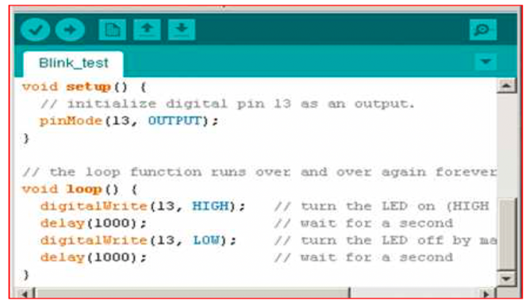
Figure 5. Skema Pengujian Mikrokontroler Arduino Uno
Hasil pengujian blink test berupa lampu yang berkedip selama satu detik atau 1000 milidetik dan padam selama 1 detik serta berulang seterusnya (Figure 6).
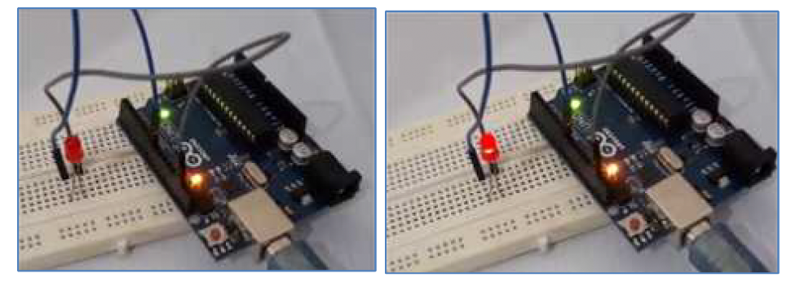
Figure 6. Hasil Pengujian Blink Test
4.1 Pengujian Modul Wireless ESP-01
Pengujian modul wireless ESP-01 dilakukan dengan merangkai (Figure 7) yaitu dengan menggunakan komponen modul wirelss ESP-01 dan pemproses Arduino Uno.
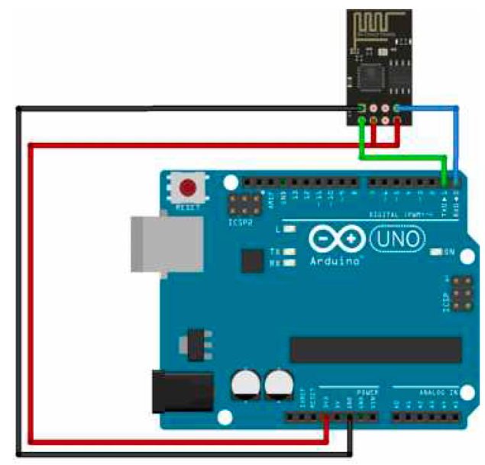
Figure 7.Desain rangkaian pengujian relay
Pada desain rangkaian terlihat bahwa modul wireless ESP-01 mempunyai 8 pin, dimana masing-masing pin adalah pin VCC, GND, Digital Input. Sedangkan hubungan dari kedua komponen relay dan mikrokontroler Arduino Uno adalah VCC Sensor dihubungkan ke VCC 3.3V Arduino, GND Sensor ke GND Arduino, sedangkan pin TX ESP-01 dihubungkan pada pin RX Arduino Uno dan pin RX ESP-01 dihubungkan pada pin TX Arduino Uno.
Program pengujian modul wireless ESP-01 yang diupload untuk rangkaian (Figure 7) dapat di lihat pada Figure 8 yang dijelaskan bahwa program tersebut adalah program yang terdiri atas fungsi setup dan fungsi loop yang kosong. Tujuan dari fungsi kosong tersebut adalah untuk mengujikan modul wireless tersebut dengan perintah AT-Command yang ditujukan langsung pada modul ESP tersebut.
Berdasarkan hasil program pengujian ESP-01 (Figure 8) maka pengujian selanjutnya dalah menggunakan monitor serial pada IDE arduino dengan menginput perintah AT_Command (Figure 9) yaitu dengan menginput perintah “AT+CWLAP” dan tekan button “SEND” sehingga menghasilkan responnya adalah menampilkan daftar SSID yang ada disekitar modul ESP-01 tersebut.
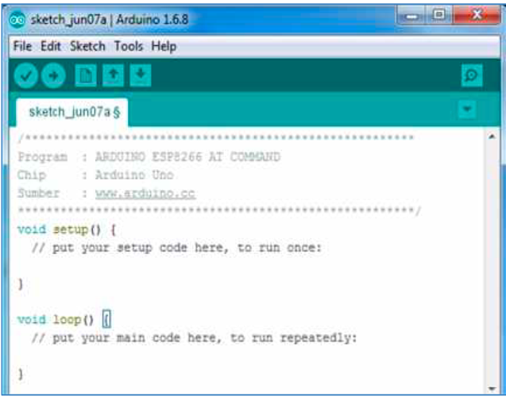
Figure 8.Program pengujian ESP-01

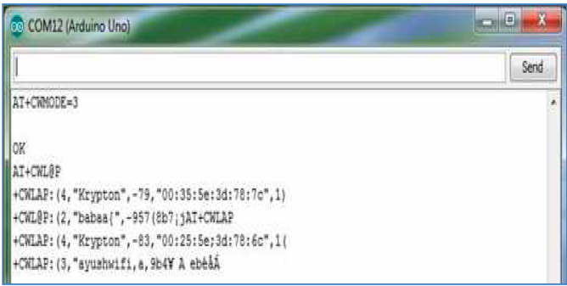FFigure 9.Hasil pengujian ESP-01
4.2 Pengujian Modul Sensor PIR
Pengujian sensor PIR (Passive Infra Red) dilakukan dengan merangkai rangkaian seperti pada Figure 10 yaitu dengan menggunakan komponen modul PIR dan pemproses Arduino Uno.

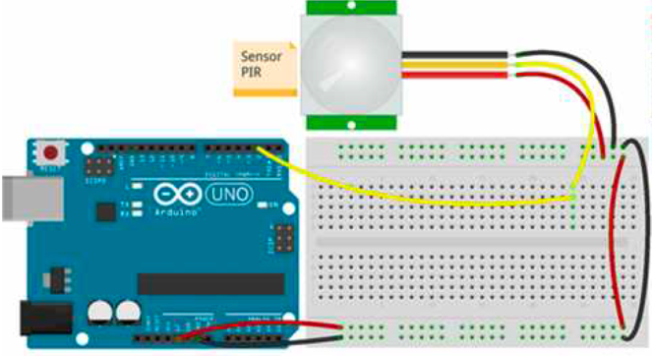
Figure 10. Desain rangkaian pengujian modul sensor PIR
Pada desain rangkaian terlihat bahwa modul bluetooth mempunyai 4 pin, dimana masing-masing pin adalah pin VCC, GND, TX dan RX. Sedangkan hubungan dari kedua komponen sensor cahaya dan mikrokontroler Arduino Uno adalah VCC Sensor dihubungkan ke VCC 5V Arduino, GND Sensor ke GND Arduino, pin digital output sensor PIR dihubungkan ke pin digital D3 pada papan arduino seperti terlihat pada Figure 11.
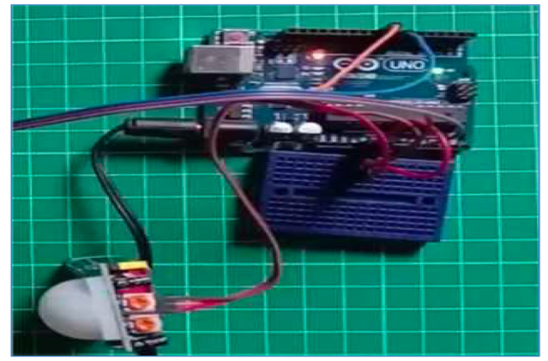
Figure 11.Hasil rangkaian pengujian modul sensor PIR
Program pengujian modul sensor PIR yang diupload untuk rangkaian yang ditunjukkan pada Figure 11 dapat dilihat pada Figure 12 dapat dijelaskan bahwa program tersebut adalah program yang terdiri atas fungsi setup yang berisi konfigurasi PIR PIN sebagai input. Sedangkan pada fungsi loop terdiri atas fungsi
pembacaan data digitasl pada PIR_PIN yaitu jika PIR_PIN dalam kondisi HIGH atau mendeteksi gerakan maka pada serial monitor tertulis “Motion Detected” dan sebaliknya jika kondisi aman maka ada serial monitor tertulis “No Motion”. Hasil dari eksekusi program.

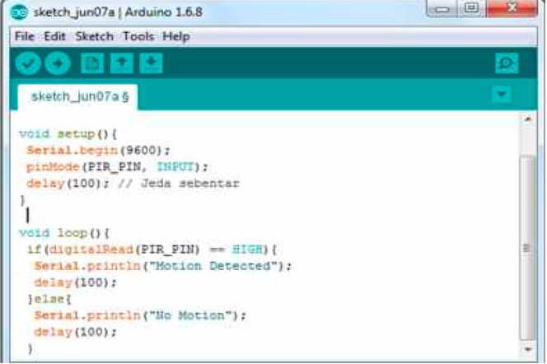
Figure 12.Program pengujian modul sensor PIR
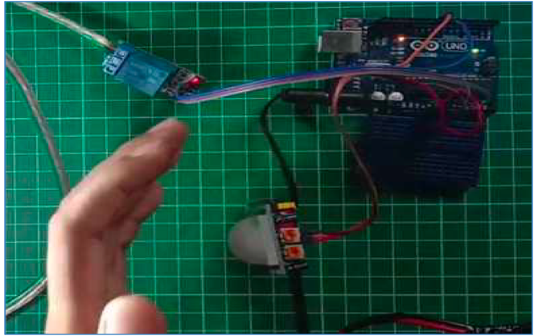
Figure 13. Gerakan tangan pada pengujian modul sensor PIR
Metode pengujian sensor PIR yang dilakukan adalah dengan membuat mendekatan tangan didepan sensor PIR. Perlakuan gerakan tangan seperti pada Figure 13 akan menghasilkan respon pada antarmuka serial monitor pada IDE Arduino seperti yang terlihat pada Figure 14, dimana pada saat gerakan tangan terdeteksi maka akan tercetak “Motion Detected” dan sebaliknya jika tidak terdeteksi maka akan tercetak “No Motion”.
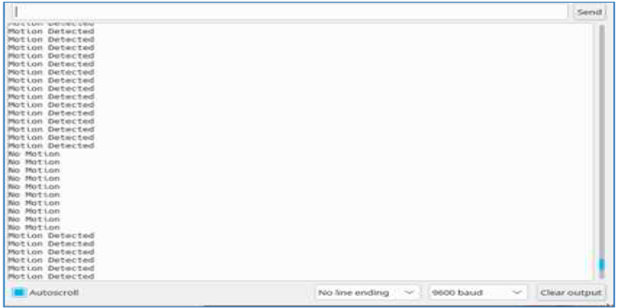
Figure 14.Rangkaian pengujian modul sensor PIR
4.3 Pengujian Modul Buzzer
Pengujian modul buzzer dilakukan dengan merangkai rangkaian seperti pada Figure 15 yaitu dengan menggunakan komponen modul buzzer standar dan pemproses Arduino Uno.
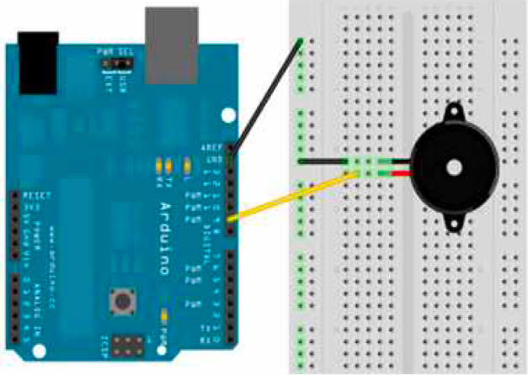
Figure 15.Desain rangkaian pengujian modul Buzzer
Pada desain rangkaian terlihat bahwa modul buzzer mempunyai 2 pin, dimana masing-masing pin adalah pin positif buzer dihubungkan pada pin D9 arduino, sedangkan pin negatif buzzer dihubungkan pada pin Groud/GND pada papan arduino Sedangkan hasil dari desain rangkaian yang terlihat pada Figure 15 menghasilkan rangkaian seperti terlihat pada Figure 16.
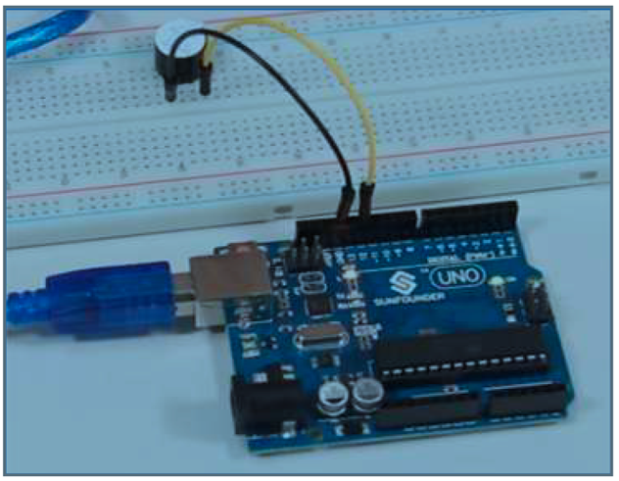
Figure 16.Hasil rangkaian pengujian modul buzzer
Program pengujian modul buzzer yang diupload untuk rangkaian yang ditunjukkan (Figure 16) dapat dijelaskan bahwa program tersebut adalah program yang terdiri atas fungsi setup yang berisi konfigurasi pin Buzzer sebagai output. Sedangkan pada fungsi loop terdiri atas fungsi menjalankan pinBuzzer dalam kondisi HIGH atau dalam kondisi berbunyi selama 200 milisecond dan dilanjutkan dengan pinBuzzer dalam kondisi LOW atau dalam kondisi tidak berbunyi selama 200 milisecond. Pada pengujian ini serial monitor pada IDE Arduino tidak memperlihatkan respon teks dikarenakan keluaran dari rangkaian dan program ini adalah bunyi dari buzzer itu sendiri sesuai dengan perintah program yang terlihat pada Figure 17.

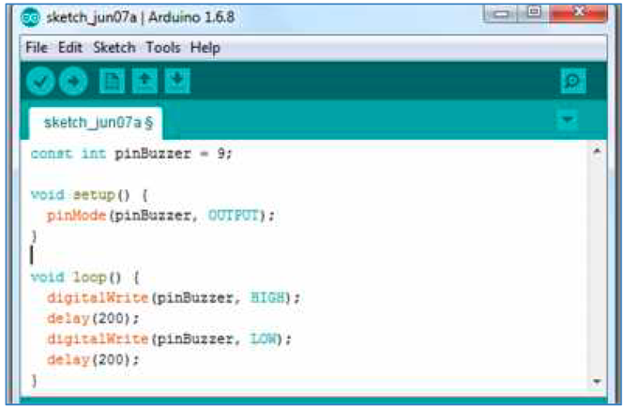
Figure 17.Program pengujian modul buzzer

4.4 Hasil rangkaian integrasi modul dalam satu sistem
Hasil rangkaian secara keseluruhan dapat dilihat pada Figure 18 secara umum prototipe sistem terdiri atas rangkaian mikrokontroler arduio uno, modul wireless ESP-01, modul sensor PIR dan modul Buzzer untuk meintegrasi keempat modul tersebut sehingga menghasilkan sistem secara keamanan kantor secara keseluruhan.
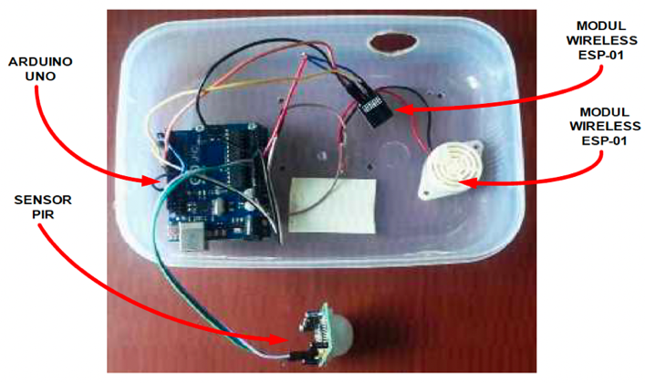
Figure 18. Prototipe Rangkaian Sistem Monitoring Keamanan
4.5 Hasil Konstruksi Ruang Pengujian Sistem
Hasil konstruksi ruang pengujian sistem dapat dilihat pada Figure 19. yang secara umum dibangun menggunakan kertas kardus dalam bentuk miniature rumah. Selanjutnya miniatur rumah tersebut terdiri atas atap, 1 pintu dan 3 kamar. Posisi rangkaian sistem pada rumah diletakkan pada posisi dalam rumah (Figure 20) yaitu dengan menempatkan posisi sensor pir pada salah satu ruangan, sedangkan rangkaian sistem diletakkan pada diatasnya.
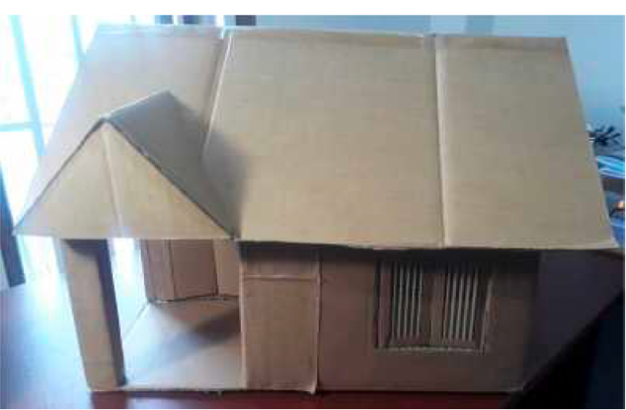
Figure 19. Kontruksi Pengujian Sistem.

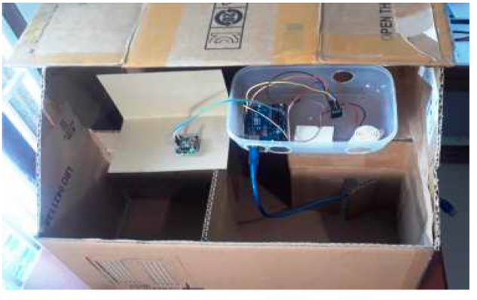
Figure 20. Posisi Rangkaian Sistem pada Kontruksi Pengujian

4.6 Hasil Desain Antarmuka Sistem pada Sisi Android
Berdasarkan pada tujuan penelitian tugas akhir ini adalah membangun sistem monitoring keamanan kantor berbasis android Figure 21. maka sistem tersebut tidak dapat bekerja tanpa menggunakan aplikasi pihak ke 3 yaitu aplikasi Blynk yang diinstal pada perangkat smartphone pengguna. Installer Blynk dapat diakses melalui play store.
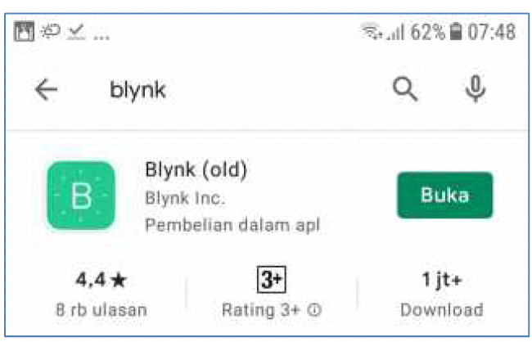
Figure 21. Installer Blynk
Setelah instalasi Blynk maka dilanjutkan dengan merancang antarmuka seperti terlihat pada Figure 22. yaitu terdapat 2 komponen widget yaitu tombol untuk menghentikan alarm dan komponen widget LCD virtual untuk informasi keadaan ruang dan status buzzer.
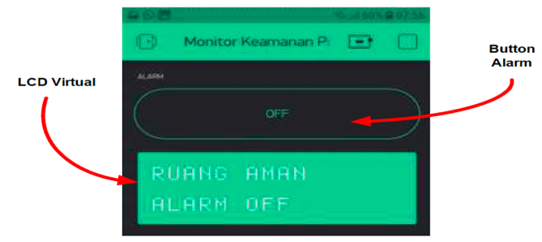
Figure 22. Desain Antarmuka Monitoring Pada Blynk

4.7 Hasil Pengujian Rangkaian Sistem dan Antarmuka Android
Berdasarkan pada hasil rangkaian yang terlihat pada Figure 21, dan hasil konstruksi tempat pengujian seperti terlihat pada Figure 22 yaitu miniature rumah, serta hasil perancangan antarmukan berbasis android seperti terlihat pada Figure 24, maka integrasi ketiga hasil tersebut diuji secara terintegrasi dengan hasil sebagai berikut, yaitu pengujian dilakukan dengan memasukkan tangan ke salah satu ruang yang terdapat sensor PIR seperti terlihat pada Figure 25. yaitu dengan tangan sebagai sampel penyusup ruang kerja/kantor.
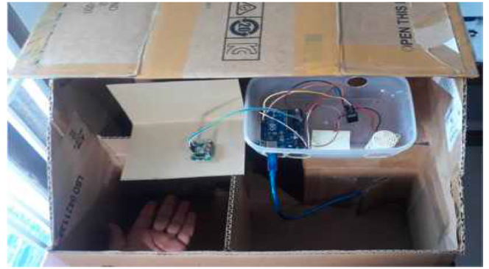
Figure 23.Hasil Pengujian Memasukan tangan pada Miniatur Rumah
Dari hasil pengujian yang diterapkan seperti pada Figure 22 maka secara langsung aplikasi Blynk menerima respon dan memberikan hasil responnya kepada pengguna dalam bentuk informasi berbasis antarmuka (Figure 23) yaitu widget LCD mencetak tulisan “Ruang Tidak Aman” dan “Alarm ON”. Untuk menghentikan alarm maka pengguna dapat menekan tombol alarm sehingga alarm dihentikan secara jarak jauh. Untuk kondisi aman maka informasi yang ditampilkan oleh aplikasi Blynk (Figure 14) yaitu yaitu widget LCD mencetak tulisan “Ruang Aman” dan “Alarm OFF”.
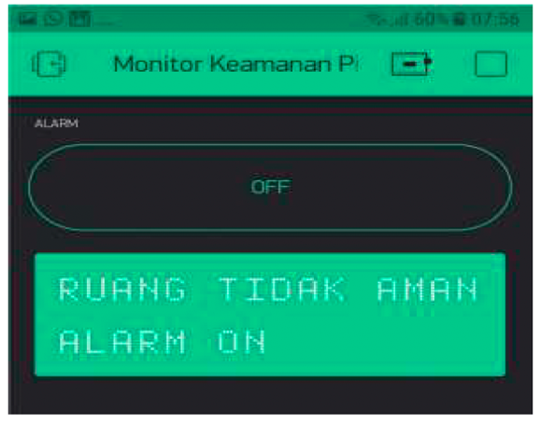
Figure 24. Hasil Informasi Kondisi Aman pada Blynk
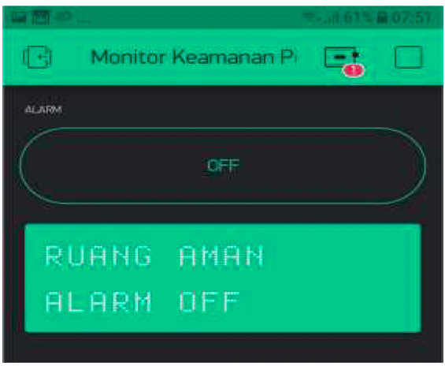
Figure 25. Hasil Informasi Deteksi Penyusup pada Blynk

KESIMPULAN
Berdasarkan hasil penelitian yang telah dilakukan maka penelitian ini dapat disimpulkan adalah perancangan sistem monitoring keamanan kantor berbasis aplikasi android menggunakan modul wireless ESP-01 pada Dinas Tenaga Kerja Kota Banda Aceh telah dibangun dengan mengintegrasikan dengan arduino uno, modul sensor PIR, Modul Buzzer dan wireless modul ESP-01 pada sisi alat rangkaian sistem. Serta pada sisi aplikasi mobile android menggunakan aplikasi Blynk sebagai penangkap perintah pengguna untuk mengendalikan Buzzer dan monitoring keadaan ruang. Dari hasil integrasi dari sisi prototipe rangkaian dan aplikasi blynk android telah dapat memonitor keamanan ruangan dan dapat mengendalikan buzzer secara jarak jauh melalui jaringan internet.

DAFTAR RUJUKAN
[1] R. J. Robles and T. Kim, “Applications, Systems and Methods in Smart Home Technology: A Review,” Int. J. Adv. Sci. Technol., vol. 15, 2010.
[2] M. R. Ferdiansyah, A. Wibowo, and W. Pramusinto, “PERANCANGAN ROBOT MONITORING KEAMANAN KANTOR MENGGUNAKAN MIKROKONTROLER ESP32CAM BERBASIS,” vol. 2, 2023.
[3] W. Yulita and A. Afriansyah, “ALAT PEMANTAU KEAMANAN RUMAH BERBASIS ESP32-CAM,” J. Teknol. Dan Sist. Tertanam, vol. 3, no. 2, Aug. 2022, doi: 10.33365/jtst.v3i2.2197.
[4] Z. Li, J. Li, X. Li, Y. Yang, J. Xiao, and B. Xu, “Design of Office Intelligent Lighting System Based on Arduino,” Procedia Comput. Sci., vol. 166, pp. 134–138, 2020, doi: 10.1016/j.procs.2020.02.035.
[5] B. Setiyono, A. Sofwan, and A. A. Furqana, “PERANCANGAN MEDIA KOMUNIKASI ANTAR PERANGKAT PADA SISTEM RUMAH PINTAR JARINGAN LOKAL MENGGUNAKAN MODUL ESP 01,” Transmisi, vol. 24, no. 2, pp. 62–66, May 2022, doi: 10.14710/transmisi.24.2.62-66.
[6] A. Isrofi, S. N. Utama, and O. V. Putra, “RANCANG BANGUN ROBOT PEMOTONG RUMPUT OTOMATIS MENGGUNAKAN WIRELESS KONTROLER MODUL ESP32-CAM BERBASIS INTERNET of THINGS (IoT),” J. Teknoinfo, vol. 15, no. 1, p. 45, Jan. 2021, doi: 10.33365/jti.v15i1.675.
[7] Suparmin, Y. Saragih, P. W. Sirait, P. Waluyo, and Suroyo, “PERANCANGAN SISTEM KENDALI OTOMATIS SMART HOME BERBASIS ANDROID MENGGUNAKAN TEKNOLOGI WIFI (ESP32) DAN ARDUINO UNO,” J. Teknovasi, vol. 9, no. 02, pp. 45–54, Oct. 2020, doi: 10.55445/jt.v9i02.43.
[8] A. Sugiharto, “SISTEM KONTROL NIRKABEL PADA SURVEILLANCE MOBILE ROBOT,” vol. 8, 2017.
[9] M. F. Wicaksono and M. D. Rahmatya, “Implementasi Arduino dan ESP32 CAM untuk Smart Home,” J. Teknol. Dan Inf., vol. 10, no. 1, pp. 40–51, Feb. 2020, doi: 10.34010/jati.v10i1.2836.
[10] A. K. Babayev, “DEVELOPMENT AND IMPLEMENTATION OF ANDROID APPLICATION BASED CURTAIN CONTROL SYSTEM,” Mar. 2023, doi: 10.5281/ZENODO.7775756.
[11] M. A. Hoque and C. Davidson, “Design and Implementation of an IoT-Based Smart Home Security System:,” Int. J. Networked Distrib. Comput., vol. 7, no. 2, p. 85, 2019, doi: 10.2991/ijndc.k.190326.004.
[12] S. M. Basha et al., “AUTOMATIC POTHOLES DETECTION AND CLEARANCE,” J. Eng. Sci., vol. 14, no. 05, 2023.
[13] P. Nagatimmaiah, D. P. S. Babu, M. L. A. Rao, L. Vani, and P. Thirumalesh, “IoT Based Electrical Device Surveillance And Control Using Sensor System,” J. Eng. Sci., vol. 14, no. 04, 2023.
[14] R. Hardi and Z. Zaini, “Implementasi Sistem Keamanan Komputer Menggunakan Sistem Terintegrasi Client Server Metode Service Oriented Architecture (Soa),” JTT J. Teknol. Terpadu, vol. 6, no. 1, p. 1, Apr. 2018, doi: 10.32487/jtt.v6i1.432.
[15] Z. Buana, O. Candra, and E. Elfizon, “SISTEM PEMANTAUAN TANAMAN SAYUR DENGAN MEDIA TANAM HIDROPONIK MENGGUNAKAN ARDUINO,” JTEV J. Tek. Elektro Dan Vokasional, vol. 5, no. 1.1, p. 74, Dec. 2019, doi: 10.24036/jtev.v5i1.105169.
[16] H. Yuliansyah, “Uji Kinerja Pengiriman Data Secara Wireless Menggunakan Modul ESP8266 Berbasis Rest Architecture,” vol. 10, no. 2, 2016.
[17] M. P. Rahmad, “Rancang Bangun Kendali Lampu Dengan Menggunakan Ponsel Pintar Android Via Wifi Berbasis Mikrokontroler”.
[18] M. Artiyasa, A. Nita Rostini, Edwinanto, and Anggy Pradifta Junfithrana, “APLIKASI SMART HOME NODE MCU IOT UNTUK BLYNK,” J. Rekayasa Teknol. Nusa Putra, vol. 7, no. 1, pp. 1–7, Mar. 2021, doi: 10.52005/rekayasa.v7i1.59.

